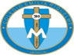
5 DE MAYO.
NOMBRE ______________________________________________________________
JESUS RESUCITADO RECARGA NUESTRA VIDA.

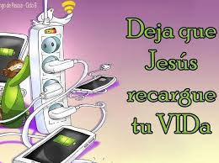
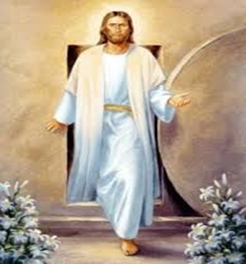

Mensaje de Pascua en el contexto de la pandemia del Covid-19
- Subrayar 3 ideas centrales que te llámenla atención.
La Pascua, es el corazón de la fe cristiana en el que celebramos el triunfo de la Vida sobre la muerte, esta pascua adquiere una actualidad singular en el contexto mundial de la terrible pandemia de Covid-19. ¿Cómo podemos decir que Cristo Jesús ha resucitado y no sentirnos abrumados por el dolor y la aflicción de los que están enfermos, de los que mueren, de los que están de luto, de todos los que cuidan a los demás hasta el límite de sus fuerzas? Es a ellos y a todos aquellos que viven este tiempo de Pascua con preocupación y tristeza que nos atrevemos a anunciar que la Vida será más fuerte que la muerte. Para ellos es el grito de la Resurrección. Cristo está contigo. Se necesita, recargar la vida y ponerla en las manos de Dios, se necesita, recargar la vida de oración. Se necesita recargar la vida de perdón. Se necesita recargar la vida con la nueva batería de la alegría y el gozo de la vida nueva en Cristo Resucitado. ¡No te parece?.
Hoy cuando atravesamos la "crisis sanitaria y humanitaria de COVID-19" es una gran pregunta para todos. La reflexión sobre los orígenes y las consecuencias de esta pandemia acaba de comenzar. ¿Qué nos ha pasado? ¿Y qué debemos hacer para salir de esta muerte? Estamos empezando a entenderlo un poco: esta enfermedad está vinculada a la enfermedad de todos los organismos vivos con los que estamos llamados a compartir nuestra existencia. Todos son llamados y son levantados con Cristo, "el Primogénito de entre los muertos", sobre quien la muerte ya no tiene poder.
En la mañana de Pascua, la comunidad cristiana, en la grande y hermosa diversidad de culturas, tradiciones e idiomas, afirma que la Vida es más fuerte que la muerte. Cristo, que compartió nuestra condición humana, también en la injusticia, en el sufrimiento y en la muerte, es levantado de la muerte por Dios Padre, en lo alto del cielo para darle vida nueva a todas las cosas.
¡Cristo está vivo para siempre! Él viene a visitarnos y tiende la mano a nuestra humanidad en este momento de angustia y dolor. Viene a levantar a los enfermos y a traer nueva vida a los que están en las tinieblas de la soledad, del agotamiento y de la desesperación. EL VIENE A RECARGAR NUESTRA VIDA.
La "buena noticia" de Pascua, que los primeros cristianos comunicaron como un aliento mutuo: fue: "Cristo ha resucitado.
Es hora del cambio, es hora de hacer las cosas bien, porque Cristo con su gloriosa resurrección ha hecho todas las cosas nuevas. No nos podemos quedar triste por la pandemia del covid 19.
Surge en toces un compromiso para cada una de nosotras, para cada persona bautizada. La de ofrecer a su prójimo una palabra de aliento, de esperanza y confianza en ese "Dios que ama, y nos ofrece su vida para salvación del mundo.

ACTIVIDD.
- Que cosas tienes que quitar de la batería de tu vida que no te dejan recargarla para ser mejor persona, mejor hija, mejor hermana, mejor compañera, mejor estudiante.
________________________________________________________________________________
________________________________________________________________________________________________________________________________________________________________________________________________________________________________________________________________________________________________________________________________________________________________________________________________________________

- Redacta una experiencia personal de como viviste la pascua 2020 en tu familia.
________________________________________________________________________________________________________________________________________________________________________________________________________________________________________________________________________________________________________________________________

- Observa la ilustración, coloréala y argumenta lo que ella significa según el tema: “deja que Jesús recargue tu vida” para …. Complemente la idea.
________________________________________________________________________________________________________________________________________________________________
________________________________________________________________________________________________________________________________________________________________________________________________________________________________________________________________________________________________________________________________

- Crees que Cristo resucito en tu vida, y en la vida de tu familia? en que lo notas.
_______________________________________________________________________________________________________________________________________________________________________________________________________________________________________________________________________________________________________________________________________________________________________________________________________________________________________________________________________________________________

- Colorea la imagen y colócale un título.
La ficha la puedes pegar en el cuaderno.
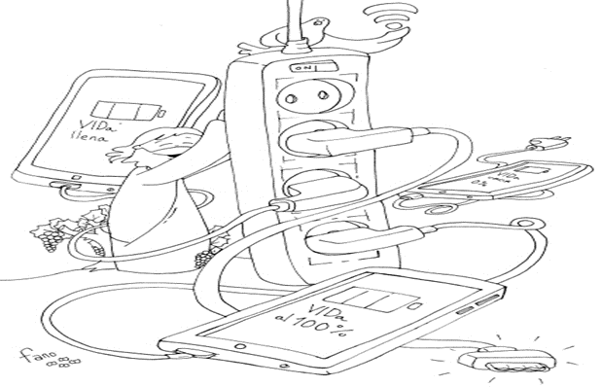

Por favor enviar los trabajos cuando los terminen. No esperar al viernes, así los puedo ir calificando.
OJO… Solo al correo de huribe@campus.com.co pues he tenido dificultad con el correo rubielita1. Pido este favor para no tener dificultad. Gracias.

